「商工会あいちまるッと！マルシェ」
別添２
愛・地球博記念公園三日月休憩所前物販ブース
出店要項（令和８年９月～令和８年１１月分）

１ 出店日時
令和8年 9月19日（土）、20日（日）、21日（月・祝）、22日（火・祝）
23日（水・祝）
10月17日（土）、24日（土）、25日（日）
11月 3日（火・祝）、14日（土）
ＡＭ１０：００～ＰＭ４：２０（撤去完了時間、厳守）
※集合、準備ＡＭ９：１５～

２ 出店場所
愛・地球博記念公園 三日月休憩所前

３ 募 集 数
５事業者上限

４ 内 容
地域特産品やお土産、自社製造商品の販売
※他の事業者から仕入れたものをそのまま販売することは不可
※地域性がある商品が望ましい

５ 申 込
下記アドレスもしくはQRコードからアクセスし、直接入力してください。
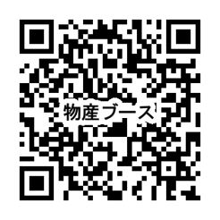
URL https://forms.gle/KdSGshdKz4NPHcVN9

注意：申込み完了後、回答のコピーが指定したアドレスにメールで送信されますの
で、間違いがないか必ずご確認ください。
返信メールがない場合は、申込みが完了していませんので、ご注意ください。
入力ミスや変更がある場合は、全項目再度入力してください。

６ 出店に係る注意事項
出店日時、場所について
・当日の配置は、先着順にて決定します。
・出店日決定後は、やむを得ない場合を除き、キャンセル、変更はできません。

出店料等について
・出店料は無料とします。
・本出店における公園使用料は、本連合会が負担し、出店者の負担はありません。
・本出店に係る交通費、宿泊費、食事代、商品運搬費、販売スタッフ代等は出店者の負担となります。
・売上歩率（マージン）はありません。

出店条件について
・販売する商品は、地域特産品やお土産、自社製造商品としてください。
（ナショナルブランド（大規模小売店などで既に販売され全国的規模で販売されている）商品の販売はできません。）
・当日は、平台１台（Ｗ１５００×Ｄ７５０×Ｈ８７０）をご用意します。
必ず平台を使用して販売してください。
それ以外で販売に必要な備品は、ご自身でご用意ください。
（例、のぼり旗、椅子、金庫）
但し、持参した他の販売台等の設置はできません。
また、テントなどは設置することはできません。
・平台（販売台）は原則、隣接して設置します。販売の場所は、公園管理者の指示
に従ってください。
・愛知県から使用許可が出ている１事業者当たりの出店スペースは、
W1,500mm×D1,750mm（販売台も含む）です。
ストックやのぼり旗も含め、この範囲内に収めてください。
750
1000
販売台
販売者立ち位置
1500

・調理行為はできません。火気の使用もできません。
・常時、必ず販売員１名を配置してください。
（休憩等で空席とならないようご注意ください。）
・電源は使用できません。
・お酒の販売はできます（許可はご自身でお取りください）。
・ブース等で発生したゴミについては、各自お持ち帰りください。

その他
・申込みにあたり、事前に必ず所属商工会あてご連絡ください。
・搬入出経路等の詳細については、出店決定後に改めて連絡します。
・希望者多数の場合、販売商品、地域性を勘案し、本連合会にて調整させていただき、後日、商工会を通じて出店の可否をご連絡させていただきます。
・出店にあたっては、管理担当者、本連合会事務局の指示に従ってください。従っていただけない場合、出店を取り消す場合があります。

７ 事業の流れ
令和8年 7月下旬 出店者募集案内
8月 3日（月） 出店者募集締め切り
8月中旬 愛知県商工会連合会にて調整、出店者決定
決定後、商工会あて通知
搬入出方法通知
9月19日（土）～ 愛・地球博記念公園三日月休憩所前出店
８ 出店場所

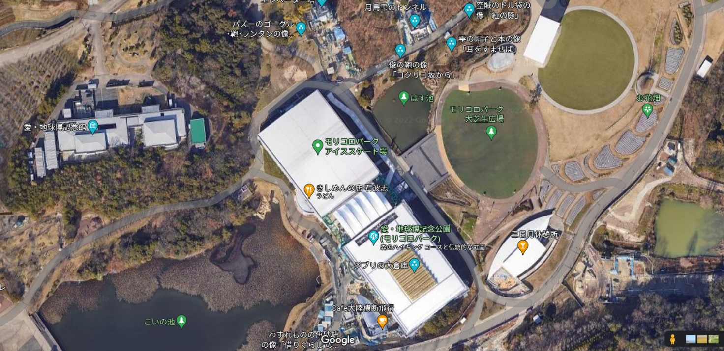
この辺りの出店を予定

販売台仕様

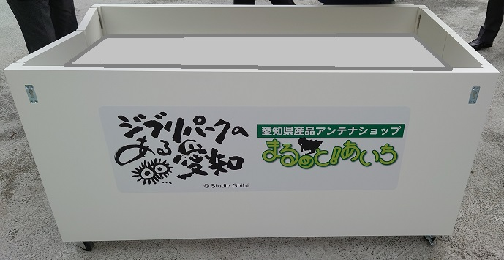
750
870
1500

